# Deckblatt

**Sudoku**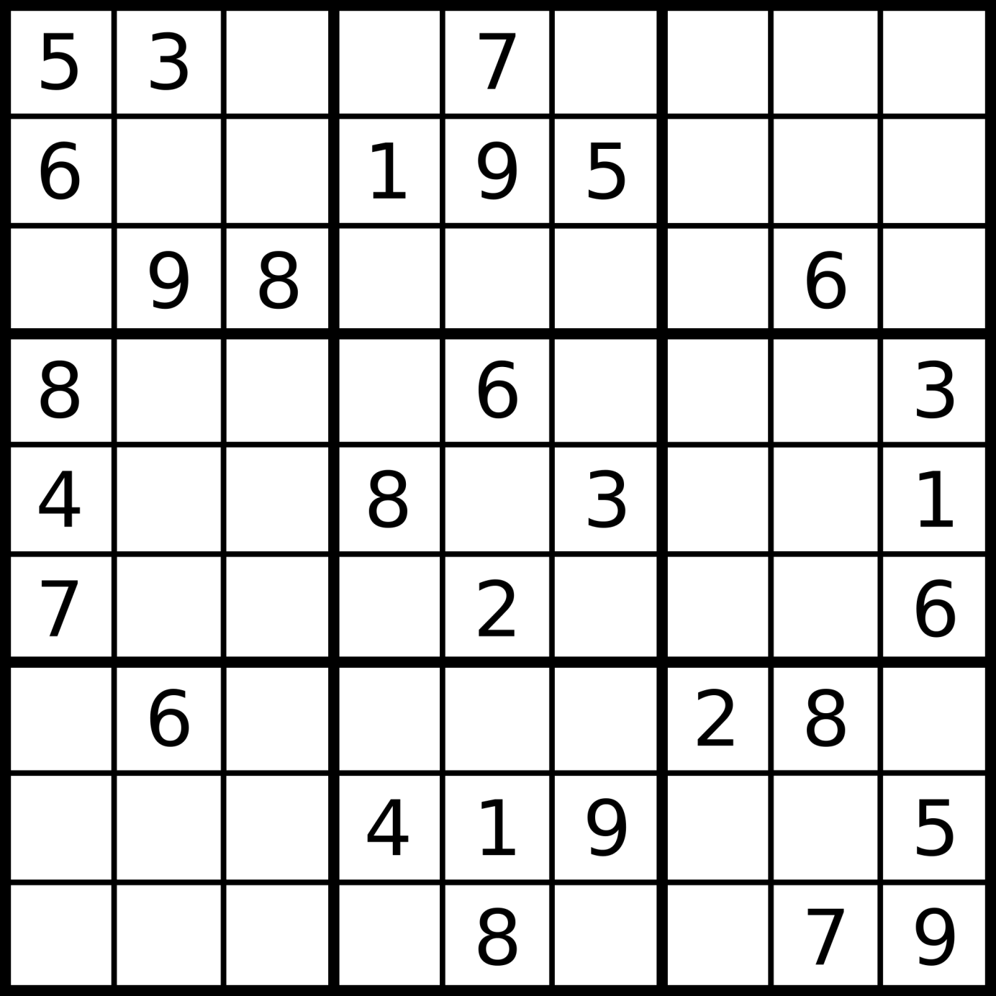

# 

# Inhaltsverzeichnis

Deckblatt 1

Inhaltsverzeichnis 2

Abbildungsverzeichnis 3

Impressum 4

1. Informationen zum Spiel 5

1.1 Spielprinzip 5

1.2 Spielregeln 5

1.3 Zielgruppe 5

1.4 Installationshinweise 5

1.5 Typische Strategien 5

1.5.1 Eindeutiger Wert (Naked Single) 5

1.5.2 Einzig möglicher Ort (Hidden Single) 6

1.5.3 Eindeutige Teilmenge (Naked Subset) 6

2. Informationen zum Programm 7

2.1 Benutzeroberflächen 7

2.1.1 Startbildschirm 7

2.1.2 Registrieren 7

2.1.3 Login 8

2.1.4 Startbildschirm für eingeloggte Nutzer 8

2.1.5 Bestenliste 9

2.1.6 Schwierigkeitsgrad 9

2.1.7 Sudoku 10

2.2 Navigation 10

3. Bekannte Bugs 11

4. FAQ 11

4.1 Registrierung 11

4.2 Einloggen 11

4.3 Namen ändern 11

5. Quellen 11

# Abbildungsverzeichnis

Abbildung 1 7

Abbildung 2 7

Abbildung 3 8

Abbildung 4 8

Abbildung 5 9

Abbildung 6 9

Abbildung 7 10

# Impressum

Titel: Sudoku Handbuch  
Version: 1.0  
Herausgeber: HHBKTendo Research Center  
Autoren: Simon Marx, Yannik Knops, Joel Kamps, Timo Scheile, Lukas Knapp, Nick Schikora  
Freigabedatum: 26.06.2017  
Firmenanschrift: Redinghovenstraße 16, 40225 Düsseldorf  
Copyright: ©2017 Herausgeber

# 1. Informationen zum Spiel

## 1.1 Spielprinzip

In der üblichen Version ist es das Ziel, ein 9×9-Gitter mit den Ziffern 1 bis 9 so zu füllen, dass jede Ziffer in jeder Spalte, in jeder Zeile und in jedem Block (3×3-Unterquadrat) genau einmal vorkommt – und natürlich in jedem der 81 Felder exakt eine Ziffer eingetragen wird. Ausgangspunkt ist ein Gitter, in dem bereits mehrere Ziffern vorgegeben sind. [Quelle 1]

## 1.2 Spielregeln

* In jeder Zeile dürfen die Ziffern von 1 bis 9 nur einmal vorkommen.
* In jeder Spalte dürfen die Ziffern von 1 bis 9 nur einmal vorkommen.
* In jedem Block dürfen die Ziffern von 1 bis 9 nur einmal vorkommen.

[Quelle 2]

## 1.3 Zielgruppe

Die Zielgruppe des Sudokus umfasst sämtliche Rätselenthusiasten im Alter von 12 bis 99. Die Spieler sollten in der Lage sein, das Spiel selbstständig zu Starten und mit dem Umgang eines Computers und der verbundenen Tastatur vertraut sein.

Des Weiteren sollten sie in der Lage sein, die Grundprinzipien des Spieles und die Regeln zu verstehen.

## 1.4 Installationshinweise

Da es sich bei diesem Programm um eine exe einer Konsolenanwendung handelt ist eine Installation nicht von Nöten.

Lediglich die Pfade zur mitgelieferten Datenbank sollten nicht verändert werden, da das Spiel auf diese Datenbank grundlegend angewiesen ist.

## 1.5 Typische Strategien

## 1.5.1 Eindeutiger Wert (Naked Single)

„Es gibt nur einen einzigen Wert, der hier stehen kann.

Sind alle anderen Werte bis auf einen für eine Zelle unmöglich, da sie bereits an anderer Stelle in den beteiligten Bereichen vorkommen, so muss die Zelle diesen einzigen noch möglichen Wert auch unbedingt annehmen.“ [Quelle 3]

## 1.5.2 Einzig möglicher Ort (Hidden Single)

"Es gibt nur eine einzige Stelle, an der dieser Wert stehen kann.

Kann nur eine einzige Zelle eines Bereichs einen bestimmten Wert annehmen, so muss sie es unbedingt auch

tun, ganz egal welche Werte sie sonst noch annehmen könnte. Es werden alle anderen Alternativen dieser Zelle aus geschlossen.“ [Quelle 3]

## 1.5.3 Eindeutige Teilmenge (Naked Subset)

„Naked Triple: Kommen in drei Zellen eines Bereiches ausschließlich die drei gleichen Werte vor, dann müssen sich diese drei Zellen diese drei Werte teilen. Diese Werte können also in allen übrigen Zellen des Bereichs entfernt werden. Naked Subset schränkt also die Werte in allen übrigen Zellen des Bereiches ein. Analog spricht man von Naked Pairs bei zwei Zellen mit zwei Werten.“[Quelle 3]

# 2. Informationen zum Programm

## 2.1 Benutzeroberflächen

### 2.1.1 Startbildschirm

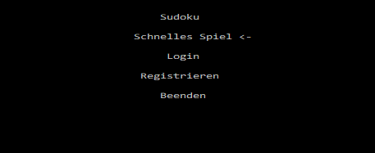  
Abbildung 1

**Schnelles Spiel:** Lässt dich ein schnelles Spiel starten, für welches du keinen Benutzer brauchst.  
Die Ergebnisse werden allerdings auch nicht gespeichert.

**Login:** Bringt dich auf die Benutzeroberfläche, auf der du dich einloggen kannst.

**Registrieren:** Bringt dich auf die Benutzeroberfläche, auf der du dich registrieren kannst.

**Beenden:** Beendet und schließt das Programm.

### 2.1.2 Registrieren

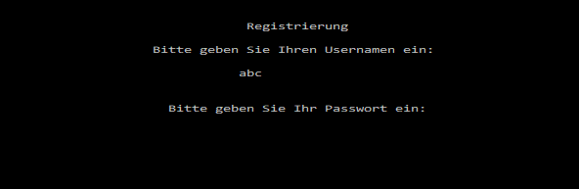   
Abbildung 2

**Benutzername:** Der Benutzername, mit welchem du dich zukünftig einloggen wirst.

**Passwort:** Das Passwort, mit welchem du dich zukünftig einloggen wirst.

**Passwort wiederholen:** Um Tippfehlern bei deinem geplanten Passwort vorzubeugen, wirst du darum gebeten, dein Passwort zweimal einzugeben.

### 2.1.3 Login

 Abbildung 3

**Bitte geben Sie Ihren Username an:** Dein Benutzername, welchen du für die Registrierung benutzt hast.

**Bitte geben Sie Ihr Passwort an:** Dein Passwort, welches du für die Registrierung benutzt hast.

### 2.1.4 Startbildschirm für eingeloggte Nutzer

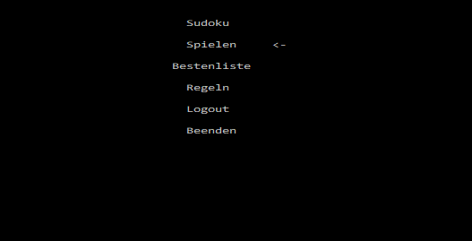   
Abbildung 4

**Spielen:** Lässt dich ein Spiel starten, dessen Ergebnisse am Ende gespeichert werden.

**Bestenliste:** Lässt dich die besten Spieler ansehen und zeigt dir dazu dein bestes Spiel, auch wenn es sich nicht unter den Topspielen befinden sollte.

**Regeln:** Öffnet eine Benutzeroberfläche, in der die Regeln stehen, die für „Sudoku“ gelten.

**Logout:** Loggt dich aus und bringt dich zurück zum allgemeinen Startbildschirm.

**Beenden:** Beendet und schließt das Programm.

### 2.1.5 Bestenliste

   
Abbildung 5

Eine Übersicht, welche dir die besten Spiele anzeigt – zeigt auch das beste Spiel des eingeloggten Nutzers ein, wenn es sich nicht unter den besten befindet.  
Durch drücken der ENTER-Taste kommt man wieder zum „Startbildschirm für eingeloggte Nutzer“

### 2.1.6 Schwierigkeitsgrad

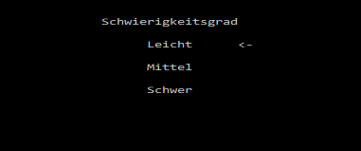   
Abbildung 6

**Leicht:** Öffnet ein Sudoku leichtes Sudoku.

**Mittel:** Öffnet ein Sudoku mittelschweres Sudoku.

**Schwer:** Öffnet ein Sudoku schweres Sudoku.

### 2.1.7 Sudoku

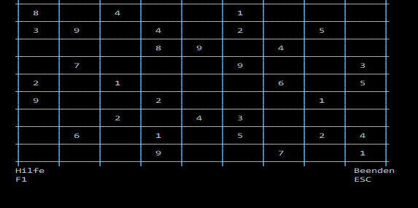   
Abbildung 7

**Pfeiltasten:** Zur Navigation durch das Sudoku.

**Ziffertasten:** Eingabe einer Zahl in das momentan markierte Kästchen.

**Hilfe (F1):** Hilft dir beim momentanen Sudoku auf die Sprünge, in dem dir mögliche Beispiele angezeigt werden(?).  
Als Strafe wird dir zusätzlich Zeit angerechnet/verlierst du Punkte (?).

**Beenden (ESC-Taste):** Beendet das momentane Sudoku und bringt dich zurück zum „Startbildschirm für eingeloggte Nutzer“

## 2.2 Navigation

**Pfeiltasten (Hoch/Runter):**  Wechseln zwischen den einzelnen Optionen.

**ENTER:** Bestätigen einer Option.

**F1 (nur Sudoku):** Aktiviert die Hilfe.

**ESC (nur Sudoku):** Beendet das Sudoku, ohne zu speichern, und kehrt zum vorherigen Bildschirm zurück.

# 3. Bekannte Bugs

Das Sudoku selbst ist in einem unausführbarem Zustand aufgrund von Zusammenführungskonflikten.

Es kann nicht mehr als eine Zahl eingetragen werden.

# 4. FAQ

## 4.1 Registrierung

Wie registriere ich mich für das Spiel?

Der Spieler hat einen eindeutigen Nutzernamen zu wählen und ein Passwort welcher er sich gut merken kann. Eine „Passwort vergessen“ Funktion ist in keiner kommenden Version vorgesehen.

Sollte es bei der Registrierung zu Problemen kommen, z.B. etwa der Nutzername schon vorhanden, wird der Spieler aufgefordert einen neuen Nutzernamen zu wählen.

## 4.2 Einloggen

Wie logge ich mich korrekt ein?

Der Spieler loggt sich mit seinem Nutzernamen und Passwort ein. Sollte der Nutzername nicht zum Passwort passen, wird der Spieler aufgefordert es erneut zu versuchen.

## 4.3 Namen ändern

Kann ich meinen Spielernamen ändern?

Nein, eine Namensänderung so wie das Löschen eines Spielers ist nicht vorgesehen.

# 5. Quellen

1.1 Spielprinzip: Wikipedia (<https://de.wikipedia.org/wiki/Sudoku>)

1.2 Spielregeln: <https://www.ahano.de/sudoku/sudoku/spielregeln/>

1.5 Typische Strategien: http://www.hib-wien.at/leute/wurban/mathematik/sudoku_strategie.pdf